Ngày giảng:

6A1 | 6A2 | 6A3

TIẾT 20

CHỦ ĐỀ 5: GIAI ĐIỆU QUÊ HƯƠNG

- Đọc nhạc: Bài đọc nhạc số 3
- Ôn tập bài hát: Mưa rơi
I. MỤC TIÊU
1. Kiến thức:
- HS đọc đúng cao độ, trường độ, tiết tấu Bài đọc nhạc số 3.
2. Năng lực:
- Năng lực chung: năng lực thể hiện âm nhạc, cảm thụ và hiểu biết âm nhạc
- Năng lực đặc thù:
+ Đọc đúng tên nốt nhạc và giai điệu Bài đọc nhạc số 3 kết hợp với gõ đệm, đánh nhịp 2/4
+ Thể hiện đúng tính chất dân ca của Bài đọc nhạc số 3
+ HSKT( Trí não) : Biết thực hiện nội dung hát và đọc theo giai điệu bài đọc nhạc.
3.Phẩm chất:
- Qua bài đọc nhạc số 3. HS thêm yêu mến các làn điệu dân ca Việt Nam
+ HSKT( Trí não) : Thực hiện nội dung hát và đọc theo giai điệu bài đọc nhạc cùng các bạn.
II. THIẾT BỊ DẠY HỌC VÀ HỌC LIỆU
1. Giáo viên: SGV, đàn phím điện tử, nhạc cụ gõ, phương tiện nghe – nhìn và các tư liệu file âm thanh phục vụ cho tiết dạy.

2. Học sinh: SGK Âm nhạc 6, nhạc cụ gõ. Tìm hiểu trước Bài đọc nhạc số 3, khèn và sáo trúc.
III. TIẾN TRÌNH DẠY HỌC
1. Hoạt động 1: Khởi động (Mở đầu)
a. Mục tiêu: Tạo hứng thú cho HS vào bài học và giúp HS có hiểu biết ban đầu về bài học mới
b. Nội dung: HS lắng nghe giai điệu và chơi trò chơi
c. Sản phẩm: HS thực hiện theo yêu cầu của GV
d. Tổ chức thực hiện:
GV cho học sinh chơi trò chơi “ Ai nhanh tay hơn”
- Luật chơi: Chia 3 đội, mỗi đội cử một bạn đại diện tham gia phần chơi ghi tên nốt nhạc trên khuông nhạc có sẵn. Khi GV đọc tên và hình nốt nhạc nào thì HS có nhiệm vụ ghi đúng tên và hình nốt đó trên khuông. (Ví dụ La đơn, Son tròn, Mi trắng,..). Đội nào ghi nhanh và chính xác nhất, đội đó giành chiến thắng
Từ đó, dẫn dắt vào bài:
2. Hoạt động 2: Hình thành kiến thức mới
* Kiến thức 1: Đọc nhạc
a. Mục tiêu: - HS đọc đúng cao độ, trường độ, tiết tấu Bài đọc nhạc số 3.
b. Nội dung: HS luyện đọc cao độ, luyện tập tiết tấu và luyện tập bài đọc nhạc số 3.
c. Sản phẩm: HS đưa ra được câu trả lời phù hợp với câu hỏi GV đưa ra
d. Tổ chức thực hiện:
Hoạt động của GV và HS | Nội dung
- GV hướng dẫn HS khai thác bài thông qua hệ thống câu hỏi sau:  + Bài đọc nhạc viết ở nhịp gì? Nhắc lại khái niệm nhịp đó?  + Bài đọc nhạc có tiết tấu gì mới và cách gõ đệm tiết tấu đó như thế nào?  + Nêu tên các nốt nhạc có trong bài?.  + Nhận xét âm hình tiết tấu của 4 khuông nhạc?  - Cá nhân/nhóm HS tìm hiểu và trả lời các câu hỏi trên. Các nhóm nhận xét, bổ sung kiến thức cho nhau.  - GV bổ sung.  - GV hướng dẫn HS đọc gam Đô trưởng đi lên đi xuống (2 lần).  - GV và HS cùng luyện tập gõ âm hình tiết tấu trong SGK.  - HS quan sát âm hình và tự vỗ tay, gõ đệm theo âm hình tiết tấu trong SGK  - GV sửa sai cho HS (nếu có), cùng HS vỗ tay kết hợp đọc mẫu theo hình tiết tấu. HS lắng nghe, quan sát và làm theo (2 – 3 lần).  - GV đàn giai điệu bài đọc nhạc 1 lần  - HS chia câu, GV hỗ trợ HS chia câu và thống nhất chia câu cùng HS  + Câu 1: ô nhịp 1,2,3,4  + Câu 2: ô nhịp 5,6,7,8  + Câu 3: Ô nhịp 9,10,11,12  + Câu 4: Ô nhịp 13, 14, 15, 16  - Tập đọc từng câu:  - GV đàn câu 1, bắt nhịp HS đọc nhạc cùng đàn ( 2 lần).  - Tiếp tục làm theo trình tự trên đế hết bài và ghép đôi cả bài  - GV đệm cho học sinh đọc hoàn thiện cả bài. GV quan sát HS làm, sửa sai ( nếu có).  Lưu ý: Chú ý đọc đúng cao độ có nhảy quãng (Đô – Son; Son – Đô – La; Rê – Son); đọc chính xác âm hình tiết tấu chấm dôi. | - Tìm hiểu bài tập đọc nhạc số 3.  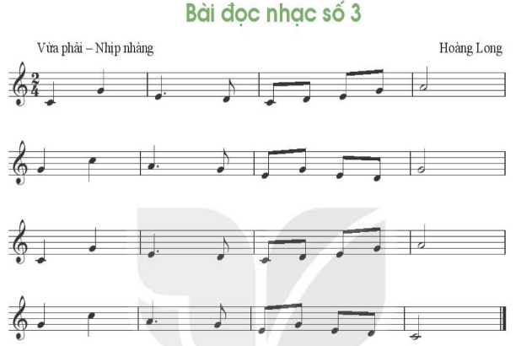  - Luyện đọc cao độ  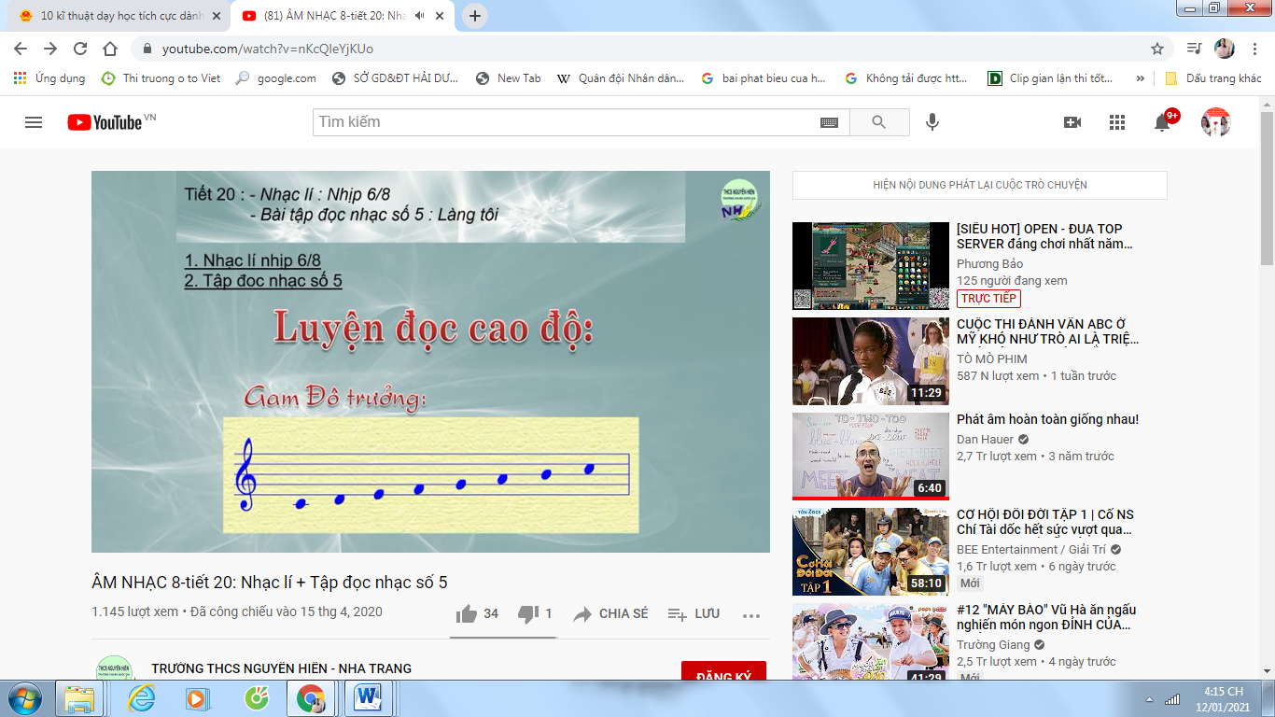  - Luyện tập tiết tấu  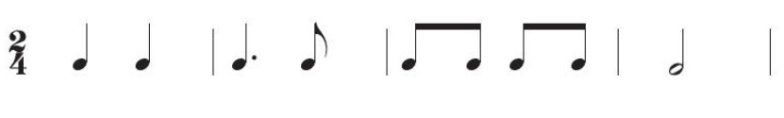  - Luyện tập Bài đọc nhạc số 3.  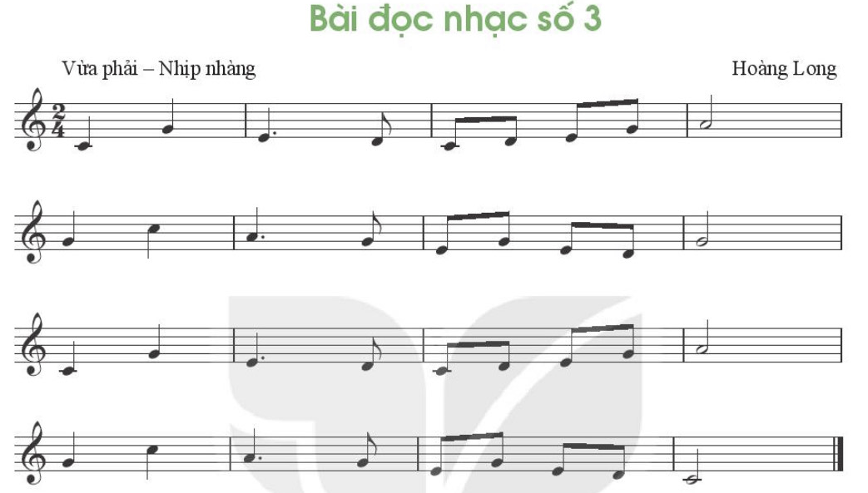
3. Hoạt động 3: Hoạt động luyện tập
a. Mục tiêu: Học sinh đọc được nhạc và viết lời cho bài đọc nhạc số 3
b. Nội dung: HS tham gia đọc nhạc kết hợp gõ đệm hoặc đánh nhịp, ôn tập lại bài hát Mưa rơi
c. Sản phẩm: HS thực hiện theo đúng yêu cầu của giáo viên
d. Tổ chức thực hiện:
Hoạt động của GV và HS | Nội dung
- Hoạt động này tiến hành theo trình tự các bước như đã thực hiện ở CĐ đề 1.  - Hoạt động này tiến hành theo trình tự các bước như đã thực hiện ở CĐ1  - GV đặt lời mới cho Bản đọc nhạc số 3 theo chủ đề Giai điệu quê hương, giới thiệu và hát giai điệu lời mới cho cả lớp nghe (nếu có, tủy vào năng lực và không bắt buộc).  - Khuyến khích và gợi ÿ vẻ ý tưởng cho HS tham gia đặt lới Bài đọc nhạc số 3 theo cá nhân hoặc nhóm (Trinh bảy vào tiết 4 Vận dụng — Sáng tạo của chú đề).  - Hát kết hợp nhạc cụ gõ đệm  - HS phân chia nhóm theo năng lực cá nhân  Nhóm 1 Nhóm 2 Nhóm 3 Nhóm 4  Hát Trống con Thanh phách Triangle  - Hưởng dẫn nhóm 2, 3, 4 tập riêng từng tiết tậu của từng nhạc cụ (theo mẫu SGK), tốc độ từ chậm đến nhanh dần.  - Hướng dẫn kết hợp 4 bè của 4 nhóm sau khi các nhóm đã tập chắc các mẫu hình  tiết tấu  - Các nhóm luyện tập bài hát theo hình thức trên. GV hỗ trợ HS tập chính xác các bè. | - Đọc nhạc kết hợp gõ đệm hoặc đánh nhịp.  - Đọc nhạc kết hợp gõ đệm theo phách  - Đọc nhạc kết hợp đánh nhịp 2/4  - Đặt lời mới cho Bài đọc nhạc số 3 theo chủ đề Giai điệu quê hương  theo chủ đề Giai điệu quê hương  *Gợi ý về ý tưởng đặt lời cho giai điệu:  - Cách 1: Tiên hành viết lời trước, sau đó dựa vào giai điệu đề ghép lời sao cho phù hợp nét nhạc.  - Cách 2: HS có thể đựa vào giai điệu để ứng tác lời (Dựa trên các ý tướng miêu tả như một dòng sông, con đò, con đường làng, những nhà mái ngói,.., những em học sinh cắp sách đến trưởng,...).  VD lời hát: Trời sáng trong, cây rừng mùa xuân thay lá...  - Ôn tập bài hát: Mưa rơi  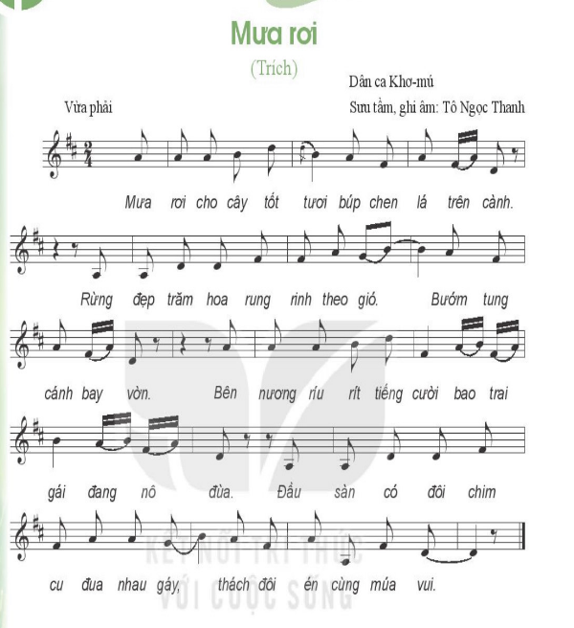
4. Hoạt động 4: Hoạt động vận dụng
a. Mục tiêu: HS vận dụng - sáng tạo các hiểu biết về cách đánh nhịp 2/4 trong hoạt động trình bày
b. Nội dung: HS trình bày, biểu diễn bài hát
c. Sản phẩm: HS năng động, tích cực biểu diễn âm nhạc, cảm thụ và trình bày hiểu biết về âm nhạc.
d. Tổ chức thực hiện
Hoạt động của GV và HS | Nội dung bài học
- Vận dụng cách đánh nhịp 2/4 vào các bài hát và bài đọc nhạc có cùng số chỉ nhịp.  - Sử đụng cách đệm các nhạc cụ tiết tấu vào một số bái hát khác có cùng tính chất âm nhạc. | 1. Vận dụng
*Tổng kết tiết học
- GV cùng HS hệ thống các nội dung và yêu cầu cần đạt của bài học.
- Khuyến khích HS sáng tạo các hình thức biểu diễn bài hát.
*Chuẩn bị bài mới:
- Luyện tập, hoàn thiện bài hát Mưa rơi dưới các hình thức đã học.
- Tìm hiểu sơ lược về khèn và sáo trúc.

